**1. Incluir en un sistema de cobros una orden de cobros, que se genere cuando un cliente autorice le envíen un cobrador, y se asigne automáticamente al cobrador hasta que se descargue en caja cuando entregue el dinero al cajero.**

**Sistema actual**

En la siguiente imagen podemos ver el diseño de las tablas del sistema de cobros actual

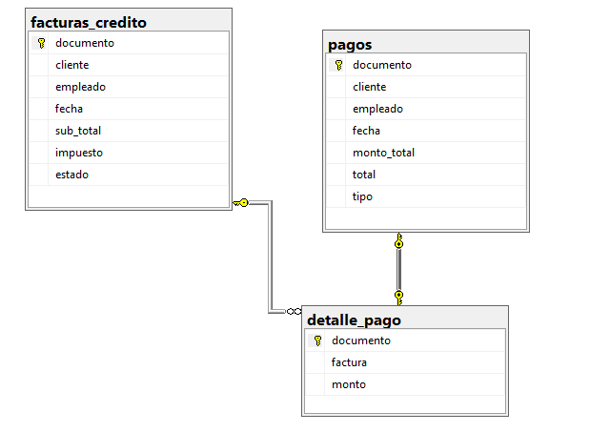

**Pantalla de pago**

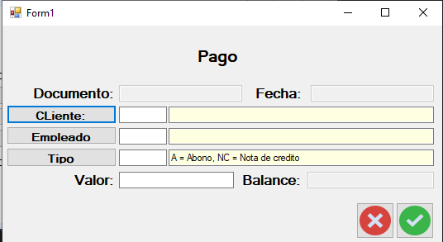

Cuando se realiza un pago o abono se aplica a la factura con deuda pendiente más vieja. Para buscar estas facturas en el programa de pago se ejecuta el siguiente procedimiento almacenado:

CREATE PROCEDURE Lee_Balance_Factura

as

create table #t1(documento char(12), total decimal(12,2), fecha datetime)

create table #t2(documento char(12), total decimal(12,2))

insert into #t1

select documento, (sub_total + impuesto), fecha from facturas_credito

insert into #t2

select factura, sum(monto) from detalle_pago

group by factura

update #t1 set total = #t1.total - #t2.total

from #t2

where #t1.documento = #t2.documento

select * from #t1

where total > 0

order by fecha

Go

Luego se pasa a un “for”, para que se realice un debito a la factura más vieja de la siguiente forma:

Int ii=0;

while(monto_pagar>0)

{

restante = monto_pagar – factura_pendiente[ii].total;

if(restante <= 0)

{

Inserta en detalle_pago(documento, factura_pendiente[ii].documento, monto_pagar);

Monto_pagar=0;

}

Else

{

Inserta en detalle_pago(documento, factura_pendiente[ii].documento, factura_pendiente[ii].total);

Modifica estatus en facturas_credito (‘F’, factura_pendiente[ii].documento);

Monto_pagar = restante;

}

}

Para agregar a este modulo el programa de orden de cobros es necesarios realizar los siguientes cambios:

**Base de datos**

Se deben agregar las tablas **orden de cobro**, para almacenar los detalles de la orden de cobro, tales como: cliente, monto, fecha y horario para ir a cobrar, en **orden vs cobrador**, se almacenara a que cobrador fue asignada la orden de cobro y el orden en que debe realizar la ruta de cobro, en **orden vs pagos** se almacenará con que pago utilizo la orden esto para motivos de consulta y en **monto recibido** se almacenara cuanto recibió el cobrador realmente.

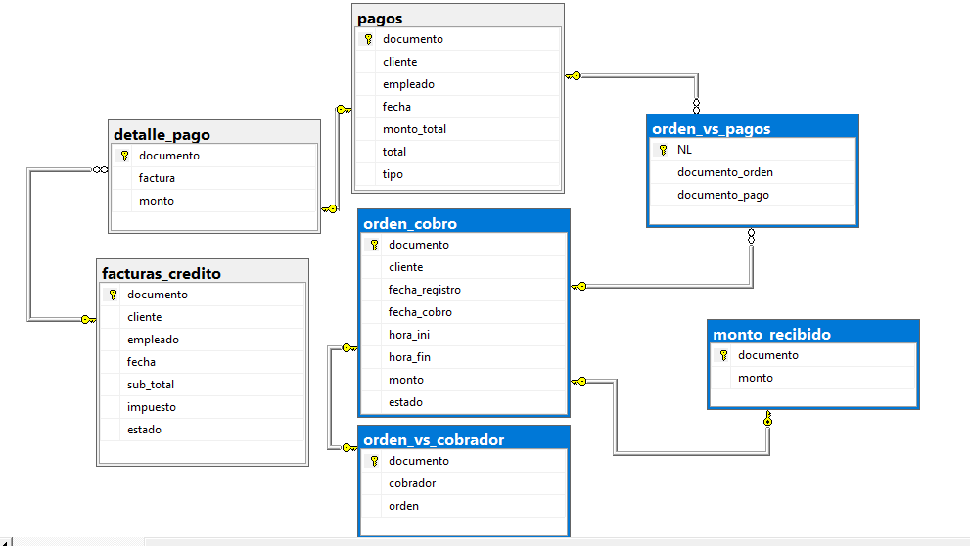

**Asignación de cobrador**

Para la asignación de cobrador automático se ejecutara un procedimiento almacenado que busca en el registro de orden de cobros busque el cobrador con menos órdenes pendientes y lo insertara en la tabla “orden_vs_cobrador”.

**Procedimiento**

CREATE PROCEDURE Busca_Cobrador

@ii_documento char(12)

as

declare @ii_cobrador char(5)

declare @ii_orden int

select top 1 @ii_cobrador = cobrador

from(select cobrador, count(*) as cantidad

from orden_vs_cobrador

group by cobrador

order by cantidad) menor

select @ii_orden = max(orden) from orden_vs_cobrador

where cobrador = @ii_cobrador

insert into orden_vs_cobrador values(@ii_documento, @ii_cobrador, @ii_orden)

go

**App Cobrador**

El cobrador tendrá una app conectada a un web api, que le permitirá ver la lista de los clientes que le faltan por visitar, y donde también podrá generar los recibos de cobros del dinero que recibió del cliente.

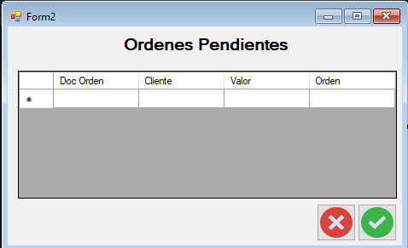

Cuando el cobrador seleccione uno de los clientes pasara a la pantalla de recepción, donde deberá indicar si recibió el dinero o el cliente no estaba presente. Además del monto que recibió físicamente.

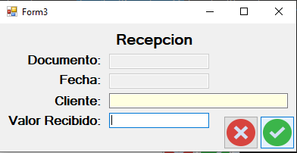

Cuando el cobrador grabe la recepción del dinero entregado por el cliente, la orden de cobro en caso de entrega se marcara el estado de la orden con un “X” indicando que se el cobrador recibió.

A la pantalla del pago se le agregara una opción que permita encadenar las órdenes finalizadas y que no están relacionadas con algún pago para proceder a generar los pagos.

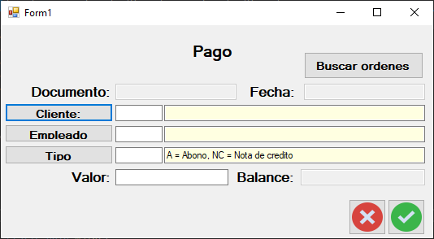

**Módulos afectados**

* El **módulo de pagos** se ve afectado de forma directa debido a que se agregó la orden de cobro ya que la forma de generar los pagos será automáticamente al encadenar las órdenes.
* El **Cuadre de caja**  se verá afectado ya que se necesitara cuadrar a cada cobrador la recepción del dinero de su respectiva ruta